**«Как мотивировать ребенка выполнять работу по дому»**

      Мы много раз повторяем слова о взаимоуважении и демократии в отношения с детьми. Вопрос о домашних обязанностях очень логично вписывается в эти представления. Уже у совсем маленьких детей могут появляться те или иные обязанности, возможно в игровой форме. Убрать игрушки, положить свои вещи в шкаф, помочь маме донести пакет молока в корзину с продуктами. И сначала все дети делают с удовольствием. Но время идет, и вот уже от ребенка помощи не дождешься. Где же происходит СБОЙ?  
Обязанности должны соответствовать возрасту ребенка.  
  
На стадии, когда вы приучаете ребенка помогать вам, обязанность должна быть ему приятна. Например, большая ошибка – поручить ребенку выбросить в мусорное ведро грязный подгузник младшего брата или сестры.  
  
Помните, что ваш личный пример - залог успеха. Если мама готовит ужин на кухне или моет посуду, вашему чаду тоже захочется повторить эти действия.  
  
Обязательно дайте попробовать и не ругайте за результат. И уж убить любую мотивацию можно, если взять и начать переделывать что-то на глазах у ребенка.  
  
Критика должна быть объективной! А главное – обязательно следовать после похвалы.  
  
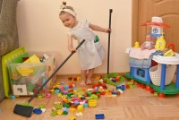Не подгоняйте. Дайте сделать в комфортном для ребенка ритме. Не все сразу, сначала надо научиться!  
  
Хвалите! Сделал хорошо, получает сам удовольствие и радует вас? Хвалите! Но помните о важном правиле – мы хвалим за результат! Важно достижение, а не просто так твердим «молодец».  
  
  
Учите ребенка пользоваться техникой! Например, вы загружаете все в посудомоечную машину? Какой смысл заставлять ребенка мыть тарелки руками?  
  
Вводите дежурства! Дайте ребенку право быть старшим по уборке и, например, оценить ваш труд! Так он учится объективности и возможности принимать критику и в свой адрес.  
  
При планировании и выполнении домашних обязанностей хорошо помогает доска мотивации.  
  
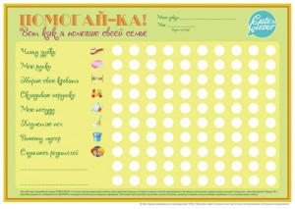Как сделать доску мотивации для детей  
Доска поощрения для детей – что это, с какого возраста и как ее устроить?  
Этот метод идеально подходит для детей от 3-10 лет. Но лучше всегда ориентироваться на ребенка. Метод помогает и мотивировать ребенка, и выучить дни недели и элементарный счет.  
  
На доске должны быть более 5 пунктов. Пункты должны быть конкретными!  Вариант «хорошо себя вести» не подходит! Только конкретика: сон в своей кроватке, посещения детского сада без слез, сложенные в ящик игрушки и т.д.  
  
В конце каждого дня ребенок получает награду – наклейку за выполнение заранее оговоренного пункта.  
  
В конце недели. Кроме наклейки, есть дополнительный приз. Например, поход в кинотеатр (цирк), приготовленный пирог или любая другая эмоция. Эмоции всегда лучше материальных вещей! Но если не можете ничего придумать, то можно и шоколадку.  
  
Грамотнее делать таблицу пятидневной, а в выходные давать небольшие поблажки ребенку.   
  
Подобная доска может стать семейной. Такая игра в демократию очень полезна для выстраивания отношений с детьми кризиса 7 лет и старше. Например, 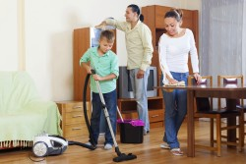они могут оценить папино чтение или мамину кашу (может и не очень значимые пункты) – психологически это важно для ребенка. И приз будет тоже семейный.   
  
Это метод положительной мотивации. То есть приклеить наклейку, а потом забрать ее – нельзя!  
  
Лучше не давать название доске, чем давать его неверно. Например, частая проблема с доской «добрых дел» - а если не сделал? Здесь есть опасность оценки ребенка, причем не всегда объективной. Он может не сделать, потому что не умеет или не знает как.  
Современные дети отличаются от предыдущего поколения детей тем, что они могут проявлять больше агрессии, иногда мало идут на контакт, не любят компромиссов, настаивая на своем, показывая свое эгоистичное Я.  Поэтому больше общения с ребенком не повредит, а только улучшит вашу взаимосвязь с ребенком, показывать положительные примеры, не подкупать детей за проделанную работу, а только эмоционально поощрять их.